Dubbo，Alibaba开源的分布式服务框架

分层架构，从服务模型上，抽象出服务提供方（Provider）和服务消费方（Consumer）两个角色。

**总体架构**

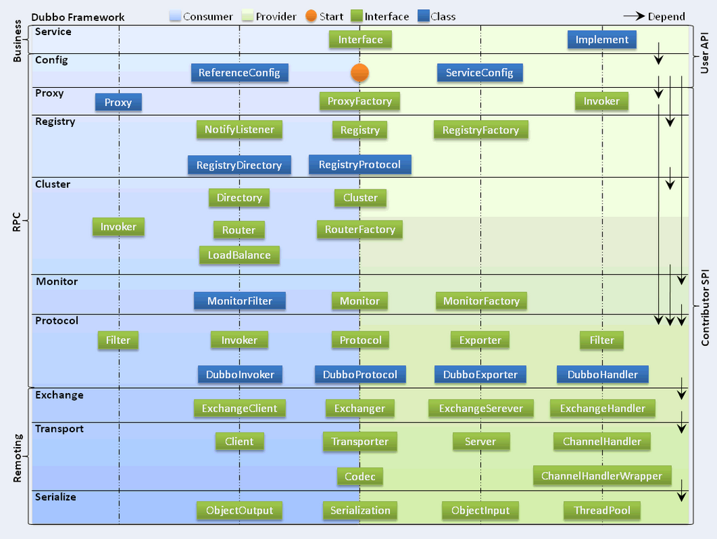

Dubbo框架设计一共划分了10个层，而最上面的Service层是留给开发者实现业务逻辑的接口层

图中左边淡蓝背景的为服务消费方使用的接口，右边淡绿色背景的为服务提供方使用的接口， 位于中轴线上的为双方都用到的接口。

各个层次的设计要点：

服务接口层（Service）：该层是与实际业务逻辑相关的，根据服务提供方和服务消费方的业务设计对应的接口和实现。

配置层（Config）：对外配置接口，以ServiceConfig和ReferenceConfig为中心，可以直接new配置类，也可以通过spring解析配置生成配置类。

服务代理层（Proxy）：服务接口透明代理，生成服务的客户端Stub和服务器端Skeleton，以ServiceProxy为中心，扩展接口为ProxyFactory。

服务注册层（Registry）：封装服务地址的注册与发现，以服务URL为中心，扩展接口为RegistryFactory、Registry和RegistryService。可能没有服务注册中心，此时服务提供方直接暴露服务。

集群层（Cluster）：封装多个提供者的路由及负载均衡，并桥接注册中心，以Invoker为中心，扩展接口为Cluster、Directory、Router和LoadBalance。将多个服务提供方组合为一个服务提供方，实现对服务消费方来透明，只需要与一个服务提供方进行交互。

监控层（Monitor）：RPC调用次数和调用时间监控，以Statistics为中心，扩展接口为MonitorFactory、Monitor和MonitorService。

远程调用层（Protocol）：封将RPC调用，以Invocation和Result为中心，扩展接口为Protocol、Invoker和Exporter。Protocol是服务域，它是Invoker暴露和引用的主功能入口，它负责Invoker的生命周期管理。Invoker是实体域，它是Dubbo的核心模型，其它模型都向它靠扰，或转换成它，它代表一个可执行体，可向它发起invoke调用，它有可能是一个本地的实现，也可能是一个远程的实现，也可能一个集群实现。

信息交换层（Exchange）：封装请求响应模式，同步转异步，以Request和Response为中心，扩展接口为Exchanger、ExchangeChannel、ExchangeClient和ExchangeServer。

网络传输层（Transport）：抽象mina和netty为统一接口，以Message为中心，扩展接口为Channel、Transporter、Client、Server和Codec。

数据序列化层（Serialize）：可复用的一些工具，扩展接口为Serialization、 ObjectInput、ObjectOutput和ThreadPool。